**ГИА-11**

[Приказ Росборнадзора от 07.11.2018 № 190/1512 «Об утверждении Порядка проведения государственной итоговой аттестации по образовательным программам среднего общего образования»](https://www.garant.ru/products/ipo/prime/doc/72025224/)

Вопросы, по которым можно обращаться на горячую линию ЕГЭ:  
– по процедурам экзамена;  
– оформления заданий;  
– организационных требований и другие;  
– сообщить о нарушениях на ЕГЭ.  
**Информация об ответственном лице за подготовку ГИА в школе**  
Порфирьева Галина Николаевна, заместитель директора.  
Контактный телефон: 25-3-63  
График приёма: понедельник, среда  13.00-17.00.

**Итоговое сочинение (изложение)**  
Согласно Порядку проведения государственной итоговой аттестации по образовательным программам среднего общего образования к ГИА допускаются обучающиеся, не имеющие академической задолженности, в полном объеме выполнившие учебный план или индивидуальный учебный план (имеющие годовые отметки по всем учебным предметам учебного плана за каждый год обучения по образовательным программам среднего общего образования не ниже удовлетворительных), а также имеющие **результат «зачет» за итоговое сочинение (изложение).**

**Изложение** **вправе писать** обучающиеся  с ОВЗ , экстерны с ОВЗ; обучающиеся  и экстерны — дети-инвалиды и инвалиды; обучающиеся в специальных учебно-воспитательных учреждениях закрытого типа, а также в учреждениях, исполняющих наказание в виде лишения свободы; обучающиеся на дому, в образовательных организациях, в том числе санаторно-курортных, в которых проводятся необходимые лечебные, реабилитационные и оздоровительные мероприятия для нуждающихся в длительном лечении на основании заключения медицинской организации. Остальные обучающиеся пишут сочинение.

**Итоговое сочинение**  нацелено на проверку общих речевых компетенций обучающегося, выявление уровня его речевой культуры, оценку умения выпускника рассуждать по избранной теме, аргументировать свою позицию с обязательной опорой на литературный материал.

**Сроки проведения итогового  сочинения (изложения) в 2020-2021 году**1) основной срок (первая среда декабря) – 1**5 апреля 2021 года**2) дополнительный срок 1 (первая среда февраля) – **21 апреля 2021 года**3) дополнительный срок 2 (первая рабочая среда мая) – **5 мая 2021 года**

[**Пять направлений тем итогового сочинения на 2020-2021  учебный год**](http://fipi.ru/ege-i-gve-11/itogovoe-sochinenie)

1. Забвению не подлежит  
2. Я и другие  
3. Время перемен  
4. Разговор с собой  
5. Между прошлым и будущим: портрет моего поколения

**Материалы для итогового сочинения** [(Комментарий к открытым тематическим направлениям итогового сочинения 2020/21 учебного года](http://doc.fipi.ru/itogovoe-sochinenie/kommentarii-k-temam-20-21.pdf), [Методические рекомендации по организации и проведению итогового сочинения (изложения) в 2020/21 учебном году](http://doc.fipi.ru/itogovoe-sochinenie/1-metodrek-itog-soch-2020-21.pdf), [Правила заполнения бланков итогового сочинения (изложения) в 2020/21 учебном году)](http://doc.fipi.ru/itogovoe-sochinenie/2-pravila-zapoln-blankov%202020-21.pdf) размещены по ссылке [**https://fipi.ru/itogovoe-sochinenie**](https://fipi.ru/itogovoe-sochinenie)

**Сроки и места регистрации для участия в итоговом сочинении**Заявление на участие в итоговом сочинении подается не позднее, чем за 2 недели до начала проведения итогового сочинения (изложения)

* Выпускники текущего года подают заявление в образовательную организацию, где они обучаются

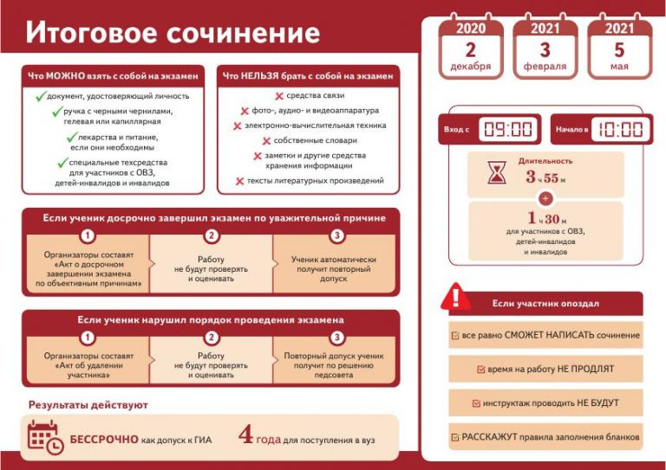[Памятка_итоговое-сочинение.pdf](https://sch063.ru/wp-content/uploads/2020/10/%D0%98%D1%82%D0%BE%D0%B3%D0%BE%D0%B2%D0%BE%D0%B5-%D1%81%D0%BE%D1%87%D0%B8%D0%BD%D0%B5%D0%BD%D0%B8%D0%B5.pdf)

**ЕГЭ (ГВЭ)**

**Документы федерального и регионального значения**  
Основные документы, регламентирующие проведение государственной итоговой аттестации для 11 классов, размещены на [сайте ФИПИ](https://ege55.ru/%D0%B5%D0%B3%D1%8D-2/%D0%B4%D0%BE%D0%BA%D1%83%D0%BC%D0%B5%D0%BD%D1%82%D1%8B/)

**Сроки и места подачи заявлений на прохождение ГИА-11**Заявление на участие в ГИА  **— 11** в форме единого государственного экзамена (ЕГЭ) или государственного выпускного экзамена (ГВЭ) подают **до 1 февраля** текущего года

* Выпускники текущего года подают заявление в образовательную организацию, где они обучаются

**Сроки проведения ГИА -11**Ежегодно устанавливаются  совместным приказом Минпросвещения России и Рособрнадзора, традиционно экзамены проходят  в три этапа: досрочный (март –апрель), основной (май – июнь) и дополнительный (сентябрь)

[**Проект расписания ГИА -2021**](http://obrnadzor.gov.ru/ru/press_center/news/index.php/index.php?id_4=7456)

**Методические рекомендации для выпускников по самостоятельной подготовке к ЕГЭ**  
Специалистами ФИПИ подготовлены [Методические рекомендации для выпускников по самостоятельной подготовке к ЕГЭ](https://fipi.ru/metodicheskaya-kopilka/metod-rekomendatsii-po-samostoyatelnoy-podgotovke-k-ege) по всем учебным предметам. Методические рекомендации содержат советы разработчиков контрольных измерительных материалов ЕГЭ и полезную информацию для организации индивидуальной подготовки к ЕГЭ.

**Информационные материалы ЕГЭ**Информационные материалы рассказывают о предметах ЕГЭ, особенностях проведения экзаменов, правилах поведения в пункте проведения экзаменов, подаче апелляции и других аспектах экзаменационной процедуры, содержат учебные материалы для учителей, учеников и родителей по подготовке к итоговому сочинению и экзаменам.

[Информационные материалы для  выпускников и их родителей](http://ege.edu.ru/ru/main/information_materials/)

[Брошюры](http://ege.edu.ru/ru/main/information_materials/brochure/)

[Видео](http://ege.edu.ru/ru/main/information_materials/vid_pap/)

[Плакаты](http://ege.edu.ru/ru/main/information_materials/plak/)

**Сроки, места и порядок информирования о результатах итогового сочинения  и ГИА**О результатах итогового сочинения и экзаменов выпускники могут узнать, ознакомившись с протоколами ГЭК **Сроки, места, порядок подачи и рассмотрения апелляций**Для обеспечения права на объективное оценивание участникам ГИА предоставляется право подать апелляцию**:**

* **о нарушении установленного порядка проведения ГИА** по общеобразовательному предмету подается участником ГИА  члену ГЭК **в день проведения экзамена** по соответствующему учебному предмету, **не покидая ППЭ.**
* о несогласии с выставленными баллами **в течение двух рабочих дней после официального дня объявления результатов ГИА по соответствующему учебному предмету**

[**Памятка «Прием и рассмотрение апелляций ЕГЭ»**](https://ege55.ru/%D0%B5%D0%B3%D1%8D-2/1094-2/)

**Ссылки:**

[Федеральный институт педагогических измерений](http://www.fipi.ru/)

[Демо-варианты ЕГЭ](http://www.fipi.ru/Oge-i-gve-9/demOversii-sPeciFikacii-kOdiFikatOry)

[Федеральная служба по надзору в сфере образования и науки](http://www.obrnadzor.gov.ru/)

[Федеральный центр тестирования](http://www.rustest.ru/)  
[Официальный информационный портал единого государственного экзамена](http://ege.edu.ru/)

[Министерство просвещения Российской Федерации](https://edu.gov.ru/)